Anexa nr. 22
la Documentația standard nr._____
din “____” ________ 20___
Specificaţii tehnice
[Acest tabel va fi completat de către ofertant în coloanele 2, 3, 4, 6, 7, iar de către autoritatea contractantă – în coloanele 1, 5,]
Numărul procedurii de achiziție ocds-b3wdp1-MD-1653568577604 din 26.05.2022
Obiectul achiziției: Utilaj pentru dotarea sectiilor de producere a IP CREPOR
Denumirea bunurilor/serviciilor | Denumirea modelului bunului/serviciului | Ţara de origine | Produ-cătorul | Specificarea tehnică deplină solicitată de către autoritatea contractantă | Specificarea tehnică deplină propusă de către ofertant | Standarde de referinţă
1 | 2 | 3 | 4 | 5 | 6 | 7
Bunuri
Lot 1
Mașină de tăierea fâșiilor din piele | 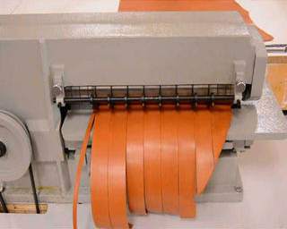 |  |  | Viteza de lucru: 6,5m/min  Lățimea tăierii: 2-340 mm  Grosimea maximă admisă a materialului: 5mm  Dimensiunea cuțitelor: 80x1x40 mm  Rețea: 550 W aproximativ 1400 R.P.M.
Lot 2
Calapoade din plastic pentru încălțăminte ortopedică (în baza monstrelor oferite de autoritatea contractanta) | 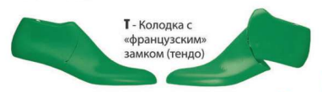 |  |  | Pentru diverse destinații ortopedice  Gama de mărimi:  - Pentru femei 210-280 (mm SM)  - Pentru bărbați 240-285 (mm SM)  Pontajul de marimi și modele se vor prezenta preventiv cu comanda.
Lot 3
Cuțite de stanță |  |  |  | Înălțimea lamei de tăiere: h=19 mm;  Lamă cu un singur tăiș.  Materialul lamei marca ИС-20
Cuțite de stanță | 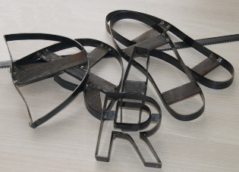 |  |  | Înălțimea lamei de tăiere: h=30 mm.  Lamă cu un singur tăiș.  Materialul lamei marca ИС-20

Lot 4
Mașină de cusut zig-zag cu masă plană (pentru materiale cu grosimi mari) | 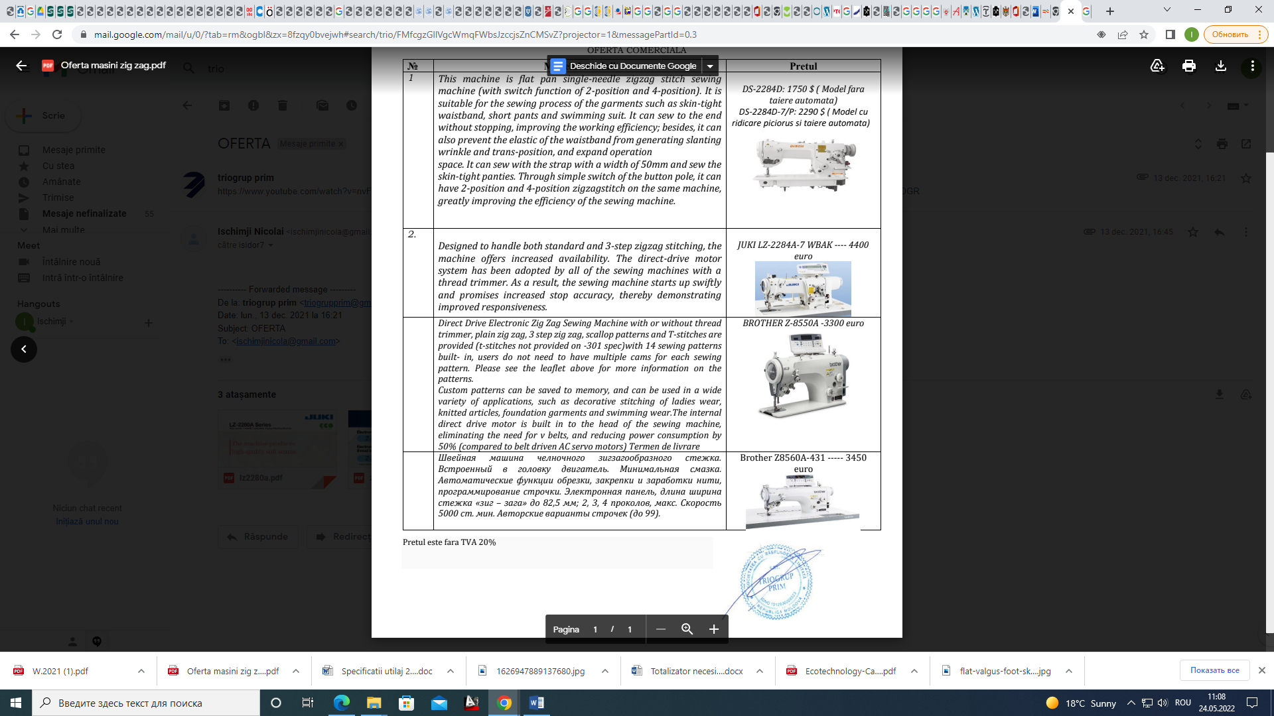 | 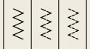 |  | Viteza max: 5000 RPM  Sistemul de lubrifiere: complet automat  Lățimea pasului max: 10mm  Ac tip 134R, H type 135x17  Motor: AC servo motor (4 poli, 450W)  Control circuit: Microprocesor
Lot 5
Sistem de scanare 3D și determinarea parametrilor antropometrici ai piciocurului (Scaner 3D laser + Software + instruire) | 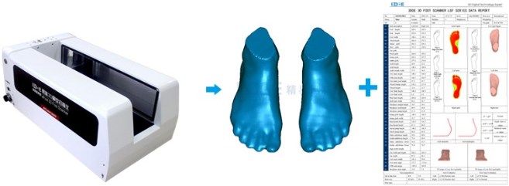 |  |  | Dimensiuni de scanare: 400x160x170 mm  Rezoluția: pîna la 0.1 mm  Precizia: mai mica de 0.5 mm (pîna la 0.2 mm)  Tehnologie: Laser line + n.3 CCD cameras  Timpul de scanare: 5 – 7 sec.  Interfața PC: USB+Ethernet  Alimentarea electrică: 19V 1A adaptor de alimentare  Construcție: Aluminiu+sticlă+oglindă  Greutatea maximă admisibilă a corpului: 160 kg  Soft specializat
TOTAL:
Semnat: _______________ Numele, Prenumele: ____________________________ În calitate de: ________________
Ofertantul: _______________________ Adresa: __________________________

Anexa nr.23
la Documentația standard nr._____
din “____” ________ 20___
Specificaţii de pret
[Acest tabel va fi completat de către ofertant în coloanele 5, 6, 7, 8, 11, iar de către autoritatea contractantă – în coloanele 1, 2, 3, 4, 9, 10]
Numărul procedurii de achiziți ocds-b3wdp1-MD-1653568577604 din 26.05.2022
Obiectul achiziției: Utilaj pentru dotarea sectiilor de producere a IP CREPOR
Cod CPV | Denumirea bunurilor/serviciilor | Unitatea de măsură | Canti-tatea | Preţ unitar (fără TVA) | Preţ unitar  (cu TVA) | Suma  fără  TVA | Suma  cu TVA | Termenul de  livrare/prestare | Clasificație bugetară (IBAN) | Discount  %
1 | 2 | 3 | 4 | 5 | 6 | 7 | 8 | 9 | 10 | 11
 | Bunuri/servicii
43800000-1 | Lot 1 |  |  |  |  |  |  | Bunurile vor fi livrate integral într-un singur lot, conform contractului, în termen de pînă la 30 zile calendaristice de la data înregistrării contractului adjudecat de către IP CREPOR. Bunurile vor fi livrate la depozitul Beneficiarului, mun. Chisinau, str. Romana, 1.  La livrare, Bunurile vor fi însoțite, de copia certificatului ce confirmă provenienţă. | Bugetul de Stat 2022  MD44TRPCCC518430A01034AA
43800000-1 | Mașină de tăierea fâșiilor din piele | Buc | 1 |  |  |  |  |  | Bugetul de Stat 2022  MD44TRPCCC518430A01034AA
43800000-1 | Lot 2 |  |  |  |  |  |  |  | Bugetul de Stat 2022  MD44TRPCCC518430A01034AA
43800000-1 | Calapoade din plastic pentru încălțăminte ortopedică (în baza monstrelor) | Perechi | 120 |  |  |  |  |  | Bugetul de Stat 2022  MD44TRPCCC518430A01034AA
43800000-1 | Lot 3 |  |  |  |  |  |  |  | Bugetul de Stat 2022  MD44TRPCCC518430A01034AA
43800000-1 | Cuțite de stanță | Buc | 4 |  |  |  |  |  | Bugetul de Stat 2022  MD44TRPCCC518430A01034AA
43800000-1 | Cuțite de stanță | Buc | 2 |  |  |  |  |  | Bugetul de Stat 2022  MD44TRPCCC518430A01034AA
43800000-1 | Lot 4 |  |  |  |  |  |  |  | Bugetul de Stat 2022  MD44TRPCCC518430A01034AA
43800000-1 | Mașină de cusut zig-zag cu masă plană (pentru materiale cu grosimi mari) | Buc | 1 |  |  |  |  |  | Bugetul de Stat 2022  MD44TRPCCC518430A01034AA
43800000-1 | Lot 5 |  |  |  |  |  |  |  | Bugetul de Stat 2022  MD44TRPCCC518430A01034AA
43800000-1 | Sistem de scanare 3D și determinarea parametrilor antropometrici ai piciocurului (Scaner 3D laser + Software + instruire) | Buc | 1 |  |  |  |  |  | Bugetul de Stat 2022  MD44TRPCCC518430A01034AA
 | TOTAL
Semnat: _______________ Numele, Prenumele: ____________________________ În calitate de: ________________
Ofertantul: _______________________ Adresa: __________________________

